附件1

常州市用水定额修订工作方案

为落实《中华人民共和国水法》《江苏省节约用水条例》有关规定，深入贯彻最严格水资源管理制度，严格用水效率控制，常州市水利局决定在全市范围内开展林牧渔业、工业、服务业和生活用水定额制修订工作。为确保定额修订工作有序开展，特制定用水定额修订方案如下：

一、定额修订的必要性
（一）是贯彻相关法规文件的需求。《水法》《江苏省水资源管理条例》《江苏省节约用水条例》等都规定，行业用水定额应当根据用水效率红线确定的目标以及用水需求变化、技术进步和经济发展情况及时修订。2013年，水利部下发关于严格用水定额管理的通知（水资源〔2013〕268号），要求全面编制各行业用水定额，切实规范用水定额发布和修订，进一步加强用水定额监督管理。为了更好地贯彻落实相关法规条例精神，需要根据用水水平的变化，结合节水目标，及时修订用水定额。
（二）是适应经济社会发展的需求。近几年，我市社会经济迅猛发展，工业生产日新月异，新技术新产品层出不穷。我市经济结构和生产力布局加快调整，工业生产朝着低消耗、低污染的集约型模式发展。这就需要按照工业发展删除已淘汰产品定额值，逐步增加不同行业、产品、不同用水水平的用水定额标准，扩大定额覆盖行业和范围，提高定额的科学性，使用水定额更好的为经济发展和社会管理服务。
（三）是促进节水先进技术推广的需求。用水定额水平不仅体现出先进的工艺技术，也体现原材料和能源的节约，以及先进的管理水平。修订用水定额有利于推动企业技术升级，采用先进的工艺和设备，促使企业、单位等采取循环再利用措施，提高水重复利用率，减少取水量和废污水排放量，推动全市节水型社会建设工作。
（四）是提高水资源利用效率和效益的需求。随着我市水资源管理业务的不断深入，特别是近两年来国家大力推行节水型社会建设，我市工业生产水资源消耗不断降低。通过大力推广节水技改项目，我市工业企业的生产工艺水平、用水水平已经逐步提高，部分用水定额已不能满足水资源管理的需求，需要对定额进行修订。服务业和城镇生活用水具有供水保证率要求高、水质要求高、浪费严重等特点，也亟需通过定额修订加强管理。重点突出高耗水、高污染行业的用水定额，提高水资源管理的针对性和实用性，才能为实施总量控制和定额管理提供支撑，为各类规划和水资源管理提供依据。

二、修订原则及依据
（一）修订原则
1. 先进性。定额修订应高于本地同行业生产同类产品平均水平，以适应我市工业、服务业和生活节水水平不断提高的要求。
2. 可操作性。定额水平要切实可行，考虑现阶段或一定时期（3～5年）内所能达到的管理水平和新技术、新工艺，考虑大多数企业或生活用水单位通过努力可以达到或超额，便于单位通过努力能切实贯彻执行。
3. 时效性。适时对原有的定额产品种类进行调整，符合当前社会经济结构发展要求，有利于指导工业生产和生活节水管理工作。同时，全市节水目标、水资源状况、技术进步和技术改造等情况的变化，也要求适时调整用水定额。
4. 动态调整。根据节水目标、不同时期的水资源状况、技术进步和技术改造等情况，适时调整用水定额指标值。
（二）修订依据
1. 法律法规
①《中华人民共和国水法》
②《取水许可和水资源征费收管理条例》
③《江苏省水资源管理条例》
④《江苏省节约用水条例》
2. 规章规范和技术标准
①《国民经济行业分类》（GB/T4754—2017）
②用水定额编制技术导则（GB/T32716-2016）
③《中华人民共和国国家标准-取水定额》（GB/T18916第1部分-第32部分）
④《中华人民共和国环境保护行业-清洁生产标准》
⑤《重点工业行业用水效率指南》
⑥《企业水平衡测试通则》（GB/T12452-2008）
3. 已颁布实施定额
①外省市发布的用水定额；
②全省部分市、县用水定额。

三、技术路线
（一）编制用水定额修订工作方案和技术要求
按照近几年来节水型社会建设和节水管理的要求，借鉴近年来定额修订的成功经验，编制“常州市用水定额修订工作方案”，制定用水调查表格及技术要求，确定本次用水定额修订的工作重点。
（二）开展用水调查和相关资料收集
组织用水定额修订和用水统计业务培训，组织各辖市、区开展各行业用水调查。由第三方专业机构对用水资料进行审核分析汇总，收集国内外用水状况、节约用水技术、合理用水管理经验，外省和全省各地用水定额，我市节水型载体资料以及企业水平衡测试报告等资料。
（三）修订用水定额
依据新颁布的《国民经济行业分类》（GB/T4754—2017）标准调整行业分类和产品划分，由第三方专业机构根据用水调查资料统计分析，对比近年来全市各行各业用水情况等变化，参照国标、清洁生产标准、用水效率指南以及江苏省发布的用水定额，修订各行业产品用水定额，并征求市各有关部门、行业、各辖市、区水行政主管部门和用水户意见，完善修订成果。
（四）编写定额修订说明，提交审查
编制常州市用水定额修订说明送审稿，提交专家进行审查，根据审查意见修改完善后报批发布2021年常州市行业用水定额修订成果。
技术路线图如图1所示。
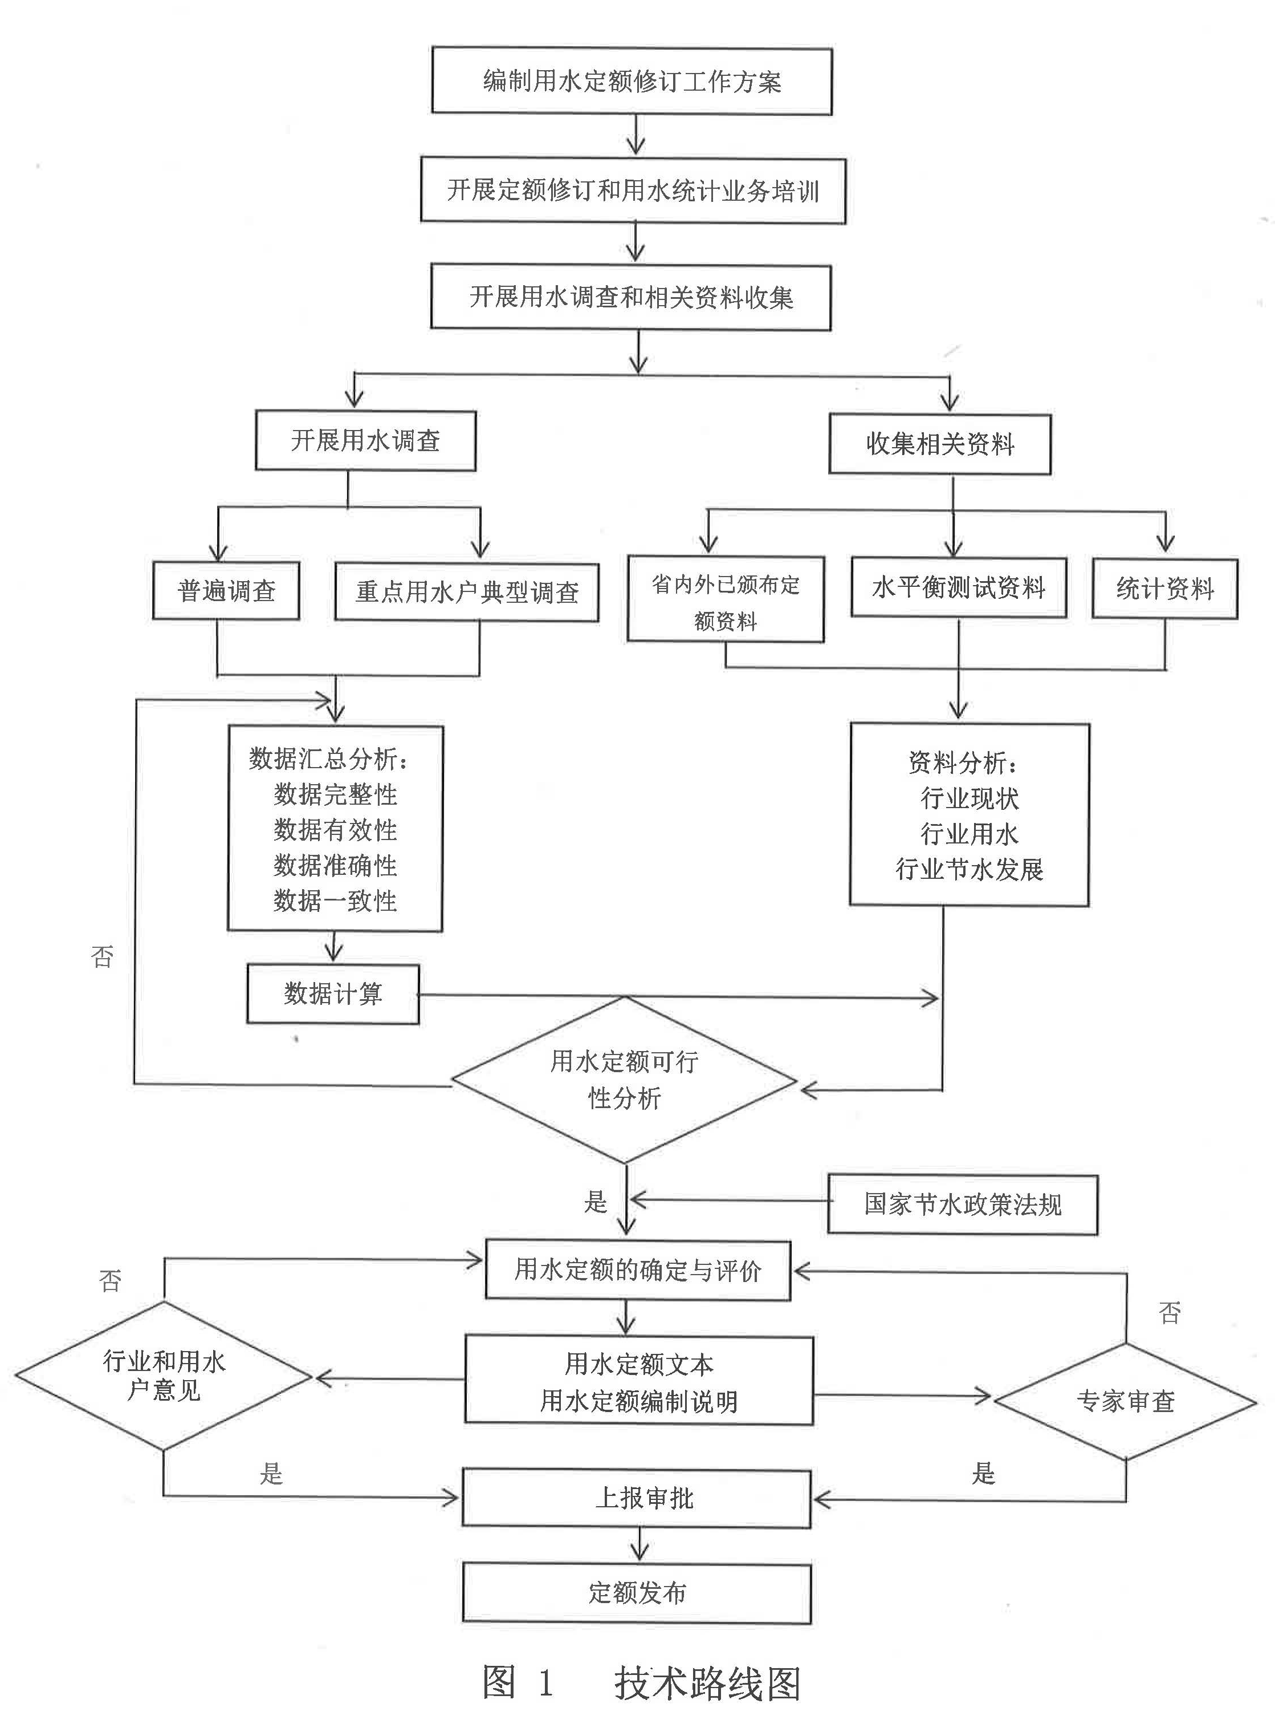
四、修订范围和内容

此次用水定额的修订的范围为：按照国民经济行业分类，农林牧渔业中的林业、渔业、畜牧业，以及工业、服务业、生活等行业和产品用水定额。主要内容包括：
1. 林牧渔业用水定额。重点补充林业、畜牧业和渔业的用水定额，以完善我市现行定额体系；
2. 低于国家标准和与国家标准分类存在差异的用水定额。目前，我市现行定额低于国家标准和与国家标准分类存在差异的主要包括炼钢、食品和部分服务业等；
3. 重点高耗水行业和产品用水定额。高用水、高耗水、高污染的行业用水，包括工业生产中的火力发电、化工、造纸、冶金、纺织、建材、食品、机械等行业；服务业和生活中的商业、餐饮业、沐浴业、医院、学校、洗车业、电影院、旅馆业、机关办公楼、商贸写字楼等。
五、开展定额修订工作
（一）主要任务
本次用水定额修订的主要目标任务是：
1. 对照《国民经济行业分类》（GB/T4754—2017））确定的行业分类和代码，梳理全市各行业主导用水产品和门类，对全市用水定额进行重新归并和划分。
2. 补充林业、渔业、畜牧业用水定额，修订工业、服务业、生活等行业和产品用水定额，不断健全我市用水定额体系。
3. 淘汰并剔除退出市场的产品用水定额。
4. 开展工业企业用水重复利用率调查，形成全市工业企业用水重复利用率，为节水型工业园区、节水型企业标准制订等提供依据。
（二）开展用水调查
用水调查的目的是掌握各主要用、耗水行业近三年的用水、节水水平和主要产品生产用水情况，为修订用水定额提供基础资料。用水调查以重点行业、规模以上企业为重点，采取召开会议布置、发表调查、现场核查了解等多种措施和方法，督促各调查对象认真填报调查表，并附必要的文字说明、确保数据准确，工艺、用水、节水情况描述清楚。
用水调查采取普查与重点企业典型调查相结合的方式，重点是各行业用水大户，其中：火电行业用水调查采取全覆盖调查，调查范围为全市所有火电企业；一般工业企业用水调查的企业用水量应达到相应行业总用水量的80%以上，市水利局从取水许可台账和用水大户名录中选取部分企业，并列出具体调查名录，各辖市、区再根据实际掌握情况对调查名录进行补充完善；林牧渔业、服务业和城镇生活用水调查范围为规模以上用水单位，采取抽样调查方式，各辖市、区选取用水量在本行业中排名靠前的10家用水单位进行调查。调查对象采取自填自报的方式报送资料，对自填自报存在难点疑点的企业单位，结合实地察看、核对调查内容；对重点调查单位和缺乏资料的企业，进行必要的测试。
加强用水调查资料的分析汇总。分析偏高、偏低的数值，剔除误差所造成的异常值。对于确实符合实际情况的波动，要分析造成波动的具体原因。要根据调查表中各水量之间的平衡关系，水平衡测试、用水审计等成果，各企业单位年度用水计划申请、取水许可年审，节水型载体创建等资料进行对比分析，保证用水调查的准确性和合理性。
（三）开展定额修订
1. 编制内容
林业用水定额、渔业用水定额、牲畜用水定额、工业产品用水定额、服务业用水定额、生活用水定额。其中，工业企业用水定额应以产品用水定额为主，当企业产品较多且用水量较少时，可采用万元产值（增加值）用水定额。
2. 制定方法
（1）技术测定法。组织开展现场水平衡测试，通过水平衡测试结果计算单位产品用水量、重复利用率等。水平衡测试按GB/T 12452进行。
（2）统计分析法。依据用水调查单位的生产用水资料，运用二次平均、概率测算、统计趋势分析等统计分析法制定定额，然后结合各行业产品的用水资料、水平衡测试等资料，在分析行业工艺革新、用水水平、用水结构等因素变化的基础上，对定额值进一步修正，最终确定定额修订值。
（3）类比法。类比法包括国家及行业定额标准类比修订、外省市定额类比修订和用水趋势法修订。①国家及行业定额标准类比修订：根据《中华人民共和国国家标准-取水定额》（GB/T18916）、《中华人民共和国环境保护行业-清洁生产标准》、《重点工业行业用水效率指南》等标准进行调整，原则为不低于已出台的各项国标。②外省市定额类比修订：参照与常州市国民经济发展相近，用水方式和水平类似的地区出台的定额，进行类比修正。③用水趋势法修订。根据常州市林牧渔业、工业和生活节水变化情况，综合行业用水主管部门和国家节能减排工作的要求，确定各行业用水水平及产品定额实际变化情况，进而确定定额修订系数，综合修订定额值。
（4）典型企业调查法。典型企业调查修订法是依据对定额产品所属行业的生产、工艺、用水等方面的了解，综合用水调查企业生产规模、工艺水平、用水水平，科学合理确定企业在行业生产中所处的地位，划分出落后、平均、先进企业等级，然后有针对地选择典型企业开展测试和调查，确定定额修订值。
（5）经验法。运用长期的生产实践和用水管理过程中积累的经验，结合用水定额管理的实际实施和执行情况，对产品用水定额进行修订。这种方法适用于对单件产品、小批量生产条件下产品用水定额的修订。

六、进度安排
（1）2020年12月，市水利局拟定用水定额修订工作方案，确定定额修订范围和用水调查工作方式，编制各行各业用水调查表格，编写用水调查说明文件。
（2）2021年1月，启动全市用水定额修订工作，部署开展用水调查，将用水定额修订工作方案下达到各辖市、区，明确目标任务，落实工作责任，把用水定额修订工作列入2021年对各辖市、区的最严格水资源管理制度考核内容中。
（3）2021年2-3月，各辖市、区对用水户开展培训及用水调查，第三方机构对调查资料进行汇总、审核，并形成基础资料。
（4）2021年4月，对重点用水单位，组织开展水平衡测试，由第三方机构对基础资料进行综合分析，针对用水量大、用水环节多的重点用水单位开展典型调查和补充调查。
（5）2021年5月，第三方机构按照有关规定和要求开展用水定额修订，编制用水定额修订说明，形成用水定额初稿。
（6）2021年6月，市水利局组织征求各有关部门、行业、各辖市、区水行政主管部门和用水户意见，并对用水定额初稿进行修改完善，形成用水定额送审稿。
（7）2021年7月，市水利局组织对用水定额送审稿进行审查，根据审查意见修改完善后报市人民政府批准发布，并报省水利厅和省市场监督管理局备案。

七、保障措施
（一）提高认识，加强领导。各单位、部门要高度重视定额修订工作，成立专门的工作班子。进一步提高认识，明确任务，落实责任，把用水定额修订工作列入2021年对各辖市、区的最严考内容中，加强对用水调查工作的领导，确保各项工作落到实处；配备足够的人员和经费，确保用水调查工作顺利开展；强化组织协调，及时解决工作中遇到的问题。
（二）明确分工，协调配合。本次用水定额修订工作由常州市水利局组织，常州市水资源服务中心负责，各辖市、区水利局配合。由常州市水资源服务中心及第三方专业机构负责用水调查的技术指导，资料收集、汇总和分析；定额修订及编写修订说明；各辖市、区水行政主管部门按照市级统一的技术和时间要求，认真组织用水调查，负责的资料收集和汇总上报工作，配合做好定额修订工作。
（三）精心组织，认真落实。各辖市、区要认真学习《用水定额修订工作方案》，精心组织、周密部署，及时召开专门会议布置所辖县、市（区）开展定额评估、用水调查、定额修订等工作；要分解目标、狠抓落实，按照即定的节点目标完成用水调查和定额修订工作。
（四）突出特点，抓住重点。各辖市、区要根据明确的调查范围，结合本地区实际制定各行业调查对象名录，并据此开展用水调查。调查的重点为列入市下达名录范围的单位，对一些用水量大、用水环节多的用水单位要开展实地查勘、数据校核工作。
（五）严格审核，保证质量。由第三方专业机构对用水调查数据的审核把关，要结合取水许可、年报、季报和日常管理情况，对调查数据进行审核，保证调查数据的准确性和合理性，为科学修订用水定额奠定基础。

